

项目管理体系文件
需求规格说明书

编 撰 人：TMO
审 核 人：
批 准 人：
批准日期：2010-9-1
保密级别：机密
文档版本：0.0.1

北京中软国际信息技术有限公司

版本历史
日期 | 版本 | 说明 | 作者
目 录
1. 引言 5
1.1. 编制目的 5
1.2. 范围 5
1.3. 预期的读者和阅读建议 5
1.4. 术语和缩略语 5
1.5. 文档约定 6
1.6. 参考文件 6
2. 项目概述 6
2.1. 目标 6
2.2. 范围 6
2.3. 用户的特点 6
2.4. 假定条件和约束限制 6
2.5. 运行环境 7
2.5.1. 硬件环境 7
2.5.2. 软件环境 7
3. 业务流程 8
3.1. 组织机构 8
3.2. 业务流程总图 8
3.3. XX业务流程图 9
4. 数据描述 11
4.1. 基础数据 11
4.2. 业务数据 11
5. 功能需求 11
5.1. 功能需求总述 11
5.1.1. 功能需求总表 11
5.1.2. 角色、权限需求 12
5.2. 功能需求1 12
5.3. 功能需求N 13
6. 非功能需求 13
6.1. 性能需求 13
6.2. 安全保密需求 13
6.3. 扩展性需求 14
6.4. 稳定性需求 14
6.5. 部署需求 14
7. 界面要求 14
7.1. 图形要求 14
7.2. 报表格式 14
7.3. 其他 15
8. 接口要求 15
8.1. 外部接口 15
8.1.1. 接口1 15
8.2. 内部接口 15
8.2.1. 接口1 15
8.2.2. 接口2 16

引言

编制目的
本文档编写的是OA系统的需求分析，提供软件开发的功能要求，开发流程，以及用户群，运行的环境等方面信息。方便开发人员熟悉开发工作，加快软件开发进度。本规格说明书是为了开发OA系统而编写，主要面向系统开发人员，测试员和最终用户。

范围
此软件是OA系统，将用于公司自动化办公。该软件可以管理和存储部门和员工的相关信息，维护公司岗位信息，公司或部门的新闻的公告。可以发布和查看、填写公司的问卷调查，维护公司文档资料。
此软件的用户群为公司的普通员工，部门领导以及高层管理人员。最终目标是希望公司高层管理人员和部门领导可以通过该软件可以维护公司的人员和部门信息，迅速发布公司或部门的新闻和公告，发布问卷调查，维护公司或部门文档资料。而普通员工可以更加便捷地得到公司的新闻和公告，上传和下载公司或部门的资料，填写调查问卷。
总而言之，我们希望通过该软件让公司提高办公的效率，使办公更加便捷方便。

预期的读者和阅读建议
预期读者：开发人员、测试人员以及最终用户。
阅读建议：
开发人员：建议开发人员从本文档的2.1处开始阅读。
测试人员：建议测试人员从本文档的2.5处开始阅读。
最终用户：建议用户了解 本文档 2.5 节的运行环境即可。

术语和缩略语
表 1术语和缩略语
术语、缩略语 | 解 释
权限 | 每一个权限对应一个菜单目录获得文档目录
角色 | 每个角色下拥有一组权限
授权 | 为员工授予角色，让员工有权限进行某些操作
子部门/父部门 | 该部门的所有下级部门/上级部门
公司网站目录文档 | 文件夹下有子文件夹以及文件，每一个部门对应一个二级文件夹

文档约定
在你阅读这本手册的时候，你会注意到某些字词使用了不同的字体、大小和粗细。这种突出显示是有矩可循的；用同一风格来代表不同字词以表明它们属于同一类型。用这种方式来代表的各种字词类型包括：
OA：办公自动化（Office Automation,简称OA）是将现代化办公和计算机网络功能结合起来的一种新型的办公方式。办公自动化没有统一的定义，凡是在传统的办公室中采用各种新技术、新机器、新设备从事办公业务，都属于办公自动化的领域。在行政机关中，大都把办公自动化叫做电子政务，企事业单位就都叫OA，即办公自动化。通过实现办公自动化，或者说实现数字化办公，可以优化现有的管理组织结构，调整管理体制，在提高效率的基础上，增加协同办公能力，强化决策的一致性，最后实现提高决策效能的目的。

参考文件
大型集团OA系统编制需求文档：
http://wenku.baidu.com/link?url=fT3lIvIpCsgBoZy-uRv02CXtLsM1eWjYxCGKGzCB6qzTwock5m8V-gHzyLcCaJz-TzmBZAfl3ScsbT-0higANg43MGjeheOJ49vnsQ8py7i
协同OA运行环境：
http://wenku.baidu.com/link?url=HfutrEO2GJKl9es37UHSb68Ts9lCkvUpU-NdKHQhYzjipU_ETladE0Scq5JeVsI-S1kO6Pt8syHSftM-k6k5cMf_9GBJRd6DH4Ya2nYOBPm
OA配置：
http://www.oa8000.com/platform.htm

项目概述

目标
此OA软件的开发的意图是为了能方便公司的部门和人员的管理，维护公司的资源，传播公司的新闻和公告，真正实现公司全自动、绿色办公的完整流程。
目前办公的效率低下，任务繁琐，对于人员管理和部门管理不能面面俱到，查找和获取员工和公司信息难，不方便公告和新闻迅速传播，公司的资源存档不方便。而目前的OA强调办公的便捷方便，提高效率，作为办公软件具备几大特性：易用性、健壮性、开放性、严密、实用。因此该软件参照OA进行相应的OA系统的开发。

范围
此软件是OA系统，将用于公司自动化办公。
需求范围和功能简单描述：
系统管理员
（1） 系统管理员登录后，可以维护公司的组织机构，组织机构的信息包括， 部门编码、部门名称、备注等信息，部门下可以包含子部门，子部门下可以包含组。
（2） 系统管理员登录后，可以维护员工信息。员工信息包含用户姓名、工号、年龄、登录名、登录口令（可以重置口令），所属部门、直接领导、电话、邮箱、工位地址、上传员工相片习惯、岗位信息
（3） 系统管理员登录后，可以进行岗位信息设定，岗位信息包含岗位编码、岗位名称、岗位主要职责描述等信息。
（4） 系统管理员登录后，可以自己或授权给别人编写调查问卷。可以查阅每次调查问卷的结果，可以通过图形化界面查阅每次调查问卷的得分比例。
（5） 系统管理员登录后，可以自己或授权给别人发布公司的新闻以及公告
（6） 系统管理员登录后，可以建立公司的网站文档目录，并授权给别人进行文件上传、下载以及维护
（7）系统管理员登陆后，可以发送消息通知员工。
（8）系统管理员登陆后，拥有管理其余各类角色功能的权限。
普通员工
（1）可以查阅公司的新闻、公告。
（2）可以进行调查问卷答题。
（3）可以根据权限下载或上传文件。
部门管理员
（1）修改制定调查问卷，并可以查阅每次调查问卷的结果，可以通过图形化界面查阅每次调查问卷的得分比例。
（2）可以发布本部门的新闻及公告
（3）可以维护本部门的文档目录。并授权
其他角色
（1）其他角色的拥有的功能由系统管理员指定。根据系统管理员角色权限指定，该角色只能操作指定的功能。
（2）为了分担系统管理员的负担，要求新增“人力资源管理员”和“信息管理员”角色。
人力资源管理员权限（与系统管理员对应权限一样）：
①管理员工、部门、岗位信息。
信息管理员权限（与系统管理员对应权限一样）：
①可以自己或授权给别人发布公司的新闻以及公告
②可以自己或授权给别人编写调查问卷，查阅调查问卷结果
③可以发送消息通知员工。

用户的特点
本系统的最终用户是公司的员工，公司的部门领导和管理人员。预期本软件使用频度未知。

假定条件和约束限制
本软件要求用户具备基本的文化基础，了解基本网络和电脑知识，部分角色要求有一定的管理能力。

运行环境

硬件环境
 |  | 服务器端 | 客户端
硬件配置 | cpu | p4 2.4G以上 | P111 800M
硬件配置 | 内存 | 1G以上 | 1G以上
硬件配置 | 硬盘 | 80以上
硬件配置 | 网卡 | 100M-1000M | 10M-100M
操作系统 |  | Windows xp/7/8版本(32位) | Windows xp/7/8版本(32位)
浏览器 |  | IE6.0及以上、Safari、Firefox、Chrome
数据库 |  | 采用MySQL数据库系统
Web运行平台 |  | Tomcat
网络环境 |  | 支持internet
备注 |  | 用户并发数据超过100人时建议使用双CPU

软件环境

服务器端
应用服务器：应用服务器负责系统的访问服务以及中间逻辑运算处理，需要较好的硬件配置。
项 目 | 配 置
操作系统 | WindowsXP，Windows 7/8版本
应用服务 | Tomcat(标准版)

数据库服务器：为整个系统提供数据存储服务的关键部分，在性能以及安全方面要求较高。
项目 | 配置
操作系统 | WindowsXP，Windows 7/8版本
数据库系统 | mysql
其它 | 暂无

客户端
用户只需要通过WEB浏览器就可以使用。
项目 | 配置
操作系统 | WindowsXP，Windows 7/8版本
浏览器 | IE6.0以上版本
分辨率 | 800 x 600或1024 x 768以上

开发平台及工具
J2EE和MyEclipse10.0，MySQL5.5
通信协议
TCP/IP协议和HTTP协议。

业务流程

组织机构
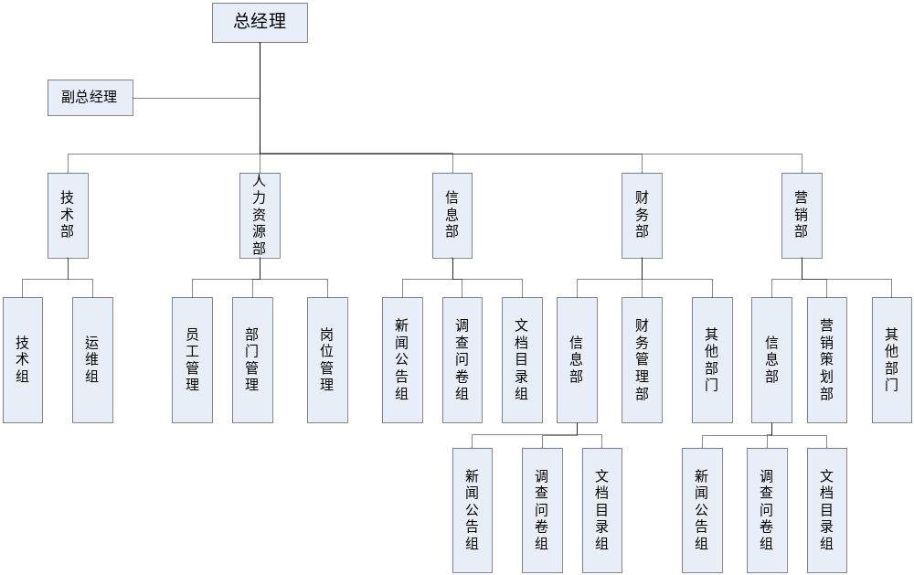

业务流程总图
业务流程图名称：OA系统操作流程图：
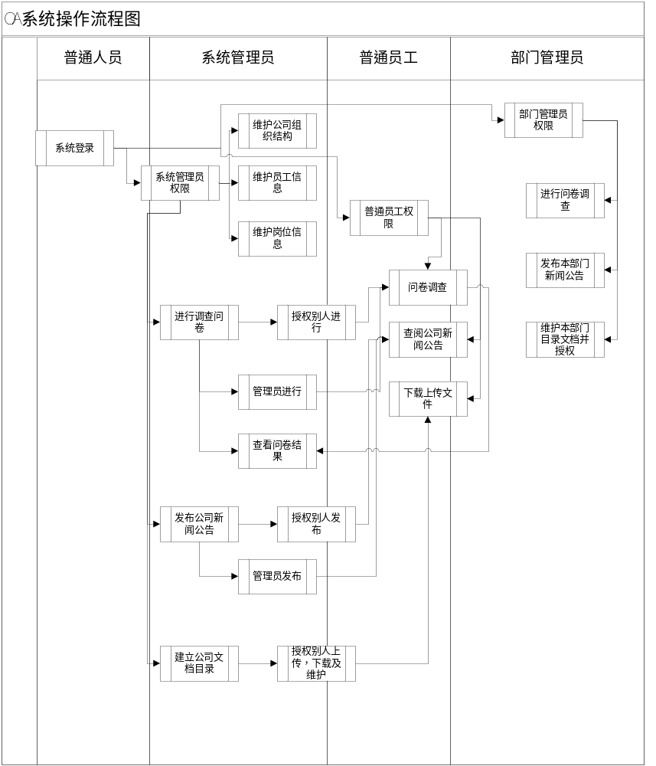
流程图描述：
- 普通人员登录系统，判断该人员权限。
- 系统管理员负责以下业务：
- 维护公司组织机构
- 维护员工信息
- 维护岗位信息
- 进行问卷调查,分为自己编写问卷调查和授权别人编写，可以查看调查结果。
- 发布公司新闻公告，分为自己发布和授权别人发布
- 建立公司文档目录并授权别人上传，下载和维护。
3.普通员工有以下业务：
1）进行问卷调查
2）查阅公司新闻公告
3）下载上传文件
4.部门管理员有以下业务：
1）由系统管理员授权进行问卷调查
2）发布部门新闻及公告
3）维护本部门文档目录并授权

系统管理员业务流程图
业务流程图名称：系统管理员业务流程图
业务流程图：
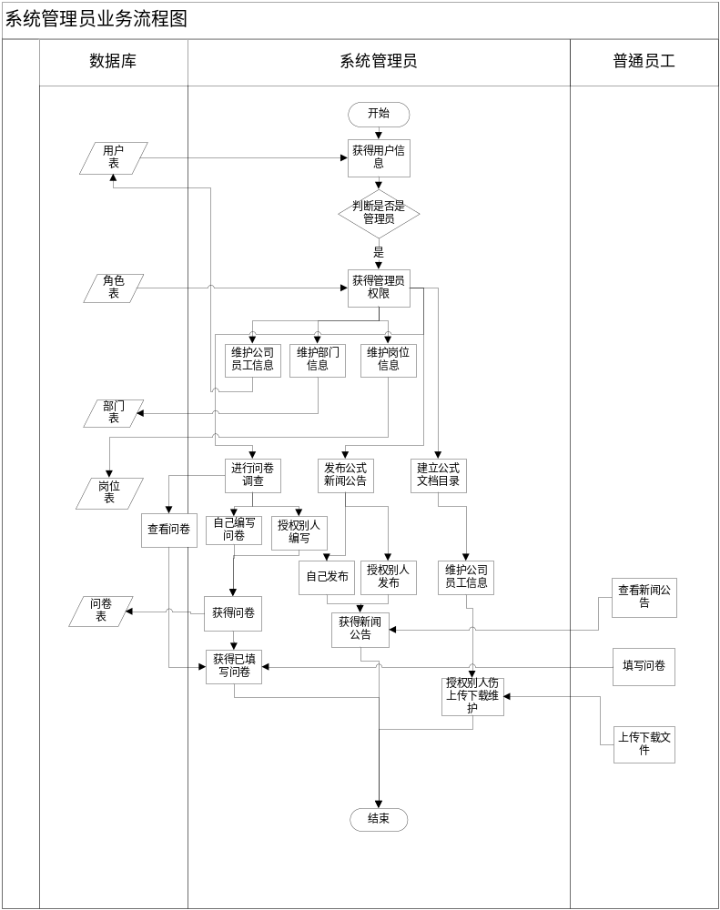

流程图描述：
- 首先需要从数据库中的用户表获取用户信息进行判断，若是管理员则继续进行。
- 之后从数据库角色表中获得该管理员所具有的权限，根据权限执行以下操作。
3、因为是系统管理员，所以具有所有的权限，包括维护公司人员维护公司组织机构；维护员工信息；维护岗位信息；进行问卷调查,分为自己编写问卷调查和授权别人编写，可以查看调查结果；发布公司新闻公告，分为自己发布和授权别人发布；建立公司文档目录并授权别人上传，下载和维护。
4.普通人员可以根据管理员赋予的权限进行查看公司新闻公告，填写问卷调查，上传下载文件。

表单说明：
序号 | 表单编号 | 表单名称 | 表单说明 | 备注
1 | user | 用户表 | 记录公司人员信息 | 数据库表
2 | role | 角色表 | 记录公司角色信息 | 数据库表
3 | department | 部门表 | 记录公司部门信息 | 数据库表
4 | post | 岗位表 | 记录公司岗位信息 | 数据库表
5 | questionnaire | 问卷表 | 记录公司问卷信息 | 数据库表

数据描述

基础数据
序号 | 基础数据 | 数据描述 | 数据所属部门
1 | 员工记录 | 员工的基本信息 | 人力资源部
2 | 岗位记录 | 岗位的基本信息 | 人力资源部
3 | 部门记录 | 部门的基本信息 | 人力资源部
4 | 权限记录 | 权限的基本信息
5 | 角色记录 | 角色的基本信息

业务数据
序号 | 业务数据 | 数据描述 | 数据所属部门
1 | 调查问卷 | 调查问卷的基本信息 | 信息部
2 | 新闻、公告记录 | 新闻、公告的基本信息 | 信息部
3 | 通知 | 邮件通知 | 信息部
4 | 公司网站目录文档 | 公司以及所有部门的目录机构

功能需求

功能需求总表
使用表格形式，对需要实现的功能需求进行逐项的描述。
编号 | 功能需求名称 | 优先级别
OAS_LOGIN | 登录模块 | 高
OAS_UM1 | 用户管理 | 高
OAS_UM1.1 | 部门管理 | 高
OAS_UM1.2 | 员工管理 | 高
OAS_UM1.3 | 岗位管理 | 高
OAS_UM1.4 | 角色管理 | 高
OAS_DM2 | 部门管理 | 高
OAS_DM2.1 | 部门文档目录管理 | 高
OAS_DM2.2 | 部门新闻及公告管理 | 高
OAS_DM2.3 | 部门文档目录授权 | 高
OAS_PS3 | 个人中心 | 高
OAS_PS3.1 | 查看新闻及公告 | 高
OAS_PS3.2 | 修改个人信息 | 高
OAS_PS3.3 | 我填写的问卷 | 高
OAS_PS3.4 | 我发布的调查问卷 | 高
OAS_OM4 | 系统管理 | 高
OAS_OM4.1 | 发布公司新闻及公告 | 高
OAS_OM4.2 | 问卷调查管理 | 高
OAS_OM4.3 | 邮件管理 | 高
OAS_OM4.4 | 题库管理 | 高
OAS_OM4.5 | 个人问卷调查情况 | 高

角色、权限需求
对系统的权限和各个功能之间的权限要求。
示例：
序号 | 角色 | 功能 | 权限
1 | 系统管理员 | 能够使用系统所有功能 | 拥有系统中所有权限
2 | 部门管理员 | 能够管理本部门的事务 | 部门新闻、公告管理，部门文档结构目录管理。
3 | 普通员工 | 能够使用系统的基本功能 | 查看新闻、公告，维护个人信息，填写问卷。
4 | 人力资源管理员 | 管理人事，岗位等 | 员工、岗位和部门信息管理
5 | 信息管理员 | 管理公司基本事务 | 公司新闻、公告，调查文件，题库管理，发送消息。
6 | 其他角色 | 根据系统管理员分配权限 | 管理员分配权限。

登陆模块
【功能概述】
登录模块:为保证用户登录的安全性，用户登录时需要输入用户名、密码、6位验证码进行验证，登陆提供邮箱登陆，手机号登陆，普通账号登陆。用户的密码在数据库中应以加密的方式存储（md5等加密机制），用户如看不清验证码可以重新获取验证码，只有全部输入正确，用户才可以根据输入的用户名获得权限进入系统进行操作。
【操作者】全部用户
【输入】
用户名：文本型，大小写英文字母、数字以及下划线，文本内容为“邮箱/普通账号/手机号”， 长度20.
密码 ：文本型，大小写英文字母及数字，文本内容为“请输入密码”，长度20.
验证码：文本型，大小写英文字母及数字，长度6
【输出】
如用户名、密码、验证码输入错误，则提示用户错误原因，如输入正确，则获取权限登录系统
【数据来源】
本系统数据库用户表
【展示界面】
可以使用主流浏览器打开，界面需要整洁大方，操作方便。

用户管理

部门管理

【功能概述】
系统管理员模块，拥有系统管理权限的人可以维护公司的组织机构（公司部门的组织结构和信息）。管理员可以添加、停用、修改和查询部门。可以添加子部门（父级部门），添加组。
- 在添加时可以显示父级部门,添加时需要输入部门编号、部门名称、部门描述、父级部门编号。
- 查询可以按多种条件查询（如按部门编号）。
【前置条件】
拥有人力资源管理员角色或者系统管理员角色/被授权角色的员工登陆系统进行部门管理。
【操作者】人力资源管理员或者系统管理员角色/被授权角色的员工
【输入】
部门编码：文本型，数字以及英文字母，长度20
部门名称：文本型，中文字符及数字和大小写字母，长度20
备注 ：文本型，中文字符及数字和大小写字母，长度200
父级部门编码：显示父部门。
【输出】
使用树形显示部门上下级关系。添加时如部门编码、部门名称已使用，则提示“该部门编码（部门名称）已使用，请重新输入”，修改时遇到相同情况也是这样处理。每个部门信息中都有子部门编码和父级部门编码。
【数据来源】
本系统数据库组织机构表
【展示界面】
可以使用主流浏览器打开

员工管理
【功能描述】
系统管理员模块，拥有系统管理权限的人可以维护员工信息，如员工的添加、停用、修改、查找。
- 添加是可以选择员工所属部门及岗位，添加时需要输入员工编号、姓名、年龄、登陆账号、初始密码（123456）、所属部门、直接领导、电话、邮箱、工作地址、相片路径，所属岗位。
- 修改时员工编号、账号等不能修改且设为只读，密码不能列出。
- 查询可以通过员工姓名、联系方式、部门查找员工信息。
- 可以帮助员工重置口令，为忘记密码的员工找回账号。
- 可以上传员工相片
- 可以给每个员工赋予角色
【前置条件】
拥有系统管理员角色/被授权角色或人力资源管理员角色的员工登陆系统。
【操作者】人力资源管理员/系统管理员角色/被授权角色
【输入】
员工编号：文本型，数字，长度20
姓名 ：文本型，大小写英文字母或中文字符，长度20
年龄 ：数值型
登陆账号：文本型，大小写英文字母或数字，长度20
密码 ：文本型，大小写英文字母或密码，长度20
直接领导：数值型，选择员工id
电话 ：文本型，数字，长度15
邮箱 ：文本型，大小写英文字母或中文字符或数字，长度30
工作地址：文本型，大小写英文字母或中文字符或数字，长度100
相片路径：文本型，大小写英文字母或数字，长度200
所属岗位：数值型集合，选择所属岗位的id
所属部门：数值型集合，选择所在部门id
【输出】
添加时如员工编号、登陆账号已使用，则提示“该员工编号（登陆账号）已使用，请重新输入”。添加时员工编号、姓名、登陆账号、初始密码、所属部门、所属岗位、电话、邮箱必填，其中若有未填的则提交时提示未填信息。提交成功输出到数据库并放回提交成功信息。修改操作遇到相同情况也是这样处理。
修改员工信息时不能修改登录名和工号。
【数据来源】
本系统数据库用户表
【展示界面】
可以使用主流浏览器打开，能展示员工详细信息。

岗位管理
【功能概述】
系统管理员模块，拥有系统管理权限的人可以管理岗位信息。管理员可以进行岗位的添加、删除、修改和查询。可以通过多种搜索条件进行查询和修改等操作（如通过岗位编号查询）。
【前置条件】
拥有系统管理员角色/被授权角色/人力资源管理员角色的员工登陆系统。
【操作者】人力资源管理员/系统管理员角色/被授权角色
【输入】
岗位编码 ：文本型，数字，长度20
岗位名称 ：文本型，中文字符，长度20
岗位职责描述：文本型，中文字符及数字和大小写字母，长度200
【输出】
添加岗位时若岗位编码或名称已被使用，则提示“该编码或名称已被使用，请重新输入”，可以使用时，输出到数据库。查询时若查询失败，则提示查询失败信息。
【数据来源】
本系统数据库岗位表
【展示界面】
可以使用主流浏览器打开

角色管理
【功能概述】
系统管理员模块，拥有系统管理权限的人可以管理岗位等全部信息。不同的角色拥有不同的权限。管理员可以添加角色并赋予这些角色不同的权限，然后再将该角色赋予员工，使得员工可以使用该角色所拥有的权限。管理员可以添加、删除、修改角色信息。
【前置条件】
拥有系统管理员账号的员工登陆系统。
【操作者】系统管理员
【输入】
角色名称：文本型，中文字符及数字和大小写字母，长度20
角色编号：文本型，数字，长度20
权限: 数值型集合，选择权限id
角色权限描述：文本型，中文字符及数字和大小写字母，长度100
【输出】
角色名称与角色编号不可重复，重复则如上述功能那样提示错误。输入正确时输出到数据库。添加角色时下面列出个树形菜单选择权限。
【数据来源】
本系统数据库角色表、权限表
【展示界面】
可以使用主流浏览器打开

部门管理

发布部门新闻、公告管理
【功能概述】
拥有部门管理权限的人可以编写和发布本部门新闻以及公告。可通过选择发布新闻还是公告。可以对部门新闻及公告进行查询、修改、发布和删除等操作。可以将新闻、公告置顶。
【前置条件】
拥有系统管理员角色/被授权角色/部门管理员角色的员工登陆系统。
【操作者】部门管理员/系统管理员角色/被授权角色
【输入】
新闻或公告标题：文本型，中文字符及数字和大小写字母，长度40
新闻或公告正文：文本型，中文字符及数字和大小写字母，长度200
【输出】
得到一份由标题、正文、发布时间、发布人组成的新闻或公告，在首页可以显示新闻和公告。
【数据来源】
本系统数据库新闻公告表
【展示界面】
可以使用主流浏览器打开

部门文档目录管理
【功能概述】
部门管理员模块，拥有部门管理权限的人可以维护本部门的网站文档目录，并授权给别人进行文件上传和下载及维护。
【前置条件】
拥有系统管理员角色/被授权角色/部门管理员角色的员工登陆系统。
【操作者】部门管理员/系统管理员角色/被授权角色
【输入】
文档目录名称 ：文本型，中文字符及数字和大小写字母，长度15
操作文档所需权限： 系统管理员再角色管理中授予的角色。
【输出】
得到一个文档目录,用于存放文档，有相应权限的员工可以进行上传或下载等操作。
【数据来源】
本系统数据库目录表
【展示界面】
可以使用主流浏览器打开

部门文档目录授权
【功能概述】
部门管理员模块，拥有部门管理员权限的员工可以对部门的员工授权，为每个员工选择他可以操作的目录或文档，提交后该员工对这些文档目录拥有使用的权限。可根据员工名搜索，或选择特定部门在列出的员工列表中选择员工。
【前置条件】
已注册成功并登录，并且拥有部门管理员权限的员工
【操作者】部门管理员
【输入】
选择特定员工后，点击选择复选框里的选项进行提交
【输出】
提示消息（是否授权成功）
【数据来源】
本系统数据库文档表
【展示界面】
可以使用主流浏览器打开

个人中心

查看新闻、公告
【功能概述】
普通员工模块，所有已登录的员工可以查阅新闻和公告，用户可以选择查看公司的还是自己部门的公告。
【前置条件】
已注册成功并登录的员工
【操作者】所有员工
【输入】
无
【输出】
查看公司的新闻及公告,或员工本部门所公布的新闻及公告。
【数据来源】
本系统数据库新闻公告表
【展示界面】
可以使用主流浏览器打开

修改个人信息
【功能概述】
普通员工模块，所有员工可以修改自己的个人信息。修改时员工编号（登陆账号）不能修改且设为只读。其他的都可修改。可以上传自己相片。
【前置条件】
所有登陆成功的员工。
【操作者】所有员工
【输入】
姓名 ：文本型，大小写英文字母或中文字符，长度20
年龄 ：数值型
登陆账号：文本型，大小写英文字母或数字，长度20
密码 ：文本型，大小写英文字母或密码，长度20
直接领导：数值型，选择员工id
手机号 ：文本型，数字，长度15
邮箱 ：文本型，大小写英文字母或中文字符或数字，长度30
工作地址：文本型，大小写英文字母或中文字符或数字，长度50
相片路径：文本型，大小写英文字母或数字，长度200
所属岗位：数值型集合，选择所属岗位的id
所属部门：数值型集合，选择所在部门id
【输出】
修改时若手机号或邮箱已被使用，提示输出“该手机号（邮箱）已被使用,请重新输入”提交成功时，提示修改成功。
【数据来源】
本系统数据库用户表
【展示界面】
可以使用主流浏览器打开

我填写的问卷
【功能概述】
员工可以查看自己填写过的问卷以及未填写的问卷，如果问卷未填写则显示填写，否则可查看已经填写的问卷内容，可根据填写的时间查看问卷。
【前置条件】
员工注册并成功登陆系统
【操作者】所有员工
【输入】
无
【输出】
填写时提示消息（是否填写正确和提交成功），查看时显示已填写的问卷调查内容。
【数据来源】
本数据库调查问卷表
【展示界面】
可以使用主流浏览器打开

我发布的问卷
【功能概述】
拥有权限的员工可以发布调查问卷问卷列表，该列表列出自己所有发布过的问卷，以及点击后可以查看问卷里面的具体选项等。可以根据发布的时间查看问卷。
【前置条件】
员工注册并成功登陆系统
【操作者】拥有权限的员工
【输入】
无
【输出】
显示自己发布过问卷调查列表，点击显示问卷内容.

【数据来源】
本数据库调查问卷表
【展示界面】
可以使用主流浏览器打开

系统管理

发布公司新闻及公告
【功能概述】
系统管理员模块，拥有系统管理权限的人可以编写和发布本公司新闻以及公告，或者授权给别人来发布和编写。可以选择发布新闻还是公告。可以对公司新闻及公告进行维护。提供将新闻、公告置顶的功能。
【前置条件】
拥有信息员角色/系统管理员角色/被授权角色的员工登陆系统。
【操作者】信息员/系统管理员角色/被授权角色
【输入】
新闻或公告标题：文本型，中文字符及数字和大小写字母，长度20
新闻或公告正文：文本型，中文字符及数字和大小写字母，长度200
发布时间：文本型，中文字符及数字和大小写字母，长度20
【输出】
得到一份由标题、正文、发布时间、发布人组成的新闻或公告
【数据来源】
本系统数据库新闻公告表
【展示界面】
可以使用主流浏览器打开

问卷调查管理
【功能概述】
对应权限的人可以编写调查报告。并可以查阅调查结果。可以对调查问卷维护、查询。通过图形化查看每次调查问卷得分比例。添加后可以选择是否启用调查问卷，启用时则不可再进行修改，未启用则可以修改。可以通过下拉列表选择答题人，比如，全体员工，财务部员工等。题目类型有单选、复选、问答。
【前置条件】
拥有信息员角色/系统管理员角色/被授权角色的员工登陆系统。
【操作者】信息员/系统管理员角色/被授权角色
【输入】
问卷标题：文本型，中文字符及数字和大小写字母，长度100
问卷题目：文本型，中文字符及数字和大小写字母，长度200
选项 ：文本型，中文字符及数字和大小写字母，长度20
发布日期：日期型，中文字符及数字和大小写字母
截止日期：日期型，中文字符及数字和大小写字母
题目类型；数值型，选择类型id

【输出】
一份调查问卷调查结果，有问卷名，问题和选项，主观题（输入文本答题），答题人数，可通过图形化界面查阅每次调查问卷的得分比例。显示调查问卷结果。
比如：可选择以柱状图/折线图/饼状图查看调查结果。柱状图X轴表示题目，Y轴各个选项得分所占比例。饼状图代表一个题目，显示各个选项所占比例。折线图X轴表示多份问卷，Y轴代表每份问卷的人数或者平均分。
【数据来源】
本系统数据库调查问卷表
【展示界面】
可以使用主流浏览器打开

邮件管理
【功能概述】
系统管理员可以发送邮件通知员工。可以通过用户列表选择用户，可以通过部门，姓 名等进行搜索，然后选择接收者点击发送后到发送页面，可以填写主题，内容然后发送。
【前置条件】
拥有信息员角色/系统管理员角色/被授权角色的员工登陆系统。
【操作者】信息员/系统管理员角色/被授权角色
【输入】
邮件主题：文本型，中文字符及数字和大小写字母，长度10
内容：文本型，中文字符及数字和大小写字母，长度10
通知时间：文本型，中文字符及数字和大小写字母，长度10
发送者：文本型，中文字符及数字和大小写字母，长度10
接受者：数值型集合，列表选择用户id
【输出】
提示发送是否成功。
【数据来源】
本系统数据库用户表
【界面展示】
可以使用主流浏览器打开

题库管理
【功能概述】
系统管理员可以对问卷调查题库进行增删查改。
【前置条件】
拥有信息员角色/系统管理员角色/被授权角色的员工登陆系统。
【操作者】信息员/系统管理员角色/被授权角色
【输入】
题目名称：文本型，中文字符及数字和大小写字母，长度10
题目选项：文本型，中文字符及数字和大小写字母，长度10
题目类型：数值型，选择类型id
【输出】
列出为问卷调查提供的题库。
【数据来源】
本系统数据库问卷调查表
【界面展示】
可以使用主流浏览器打开

个人问卷调查情况
【功能概述】
系统管理员及其所授权的可以对问卷调查结果进行查看。
【前置条件】
拥有信息员角色/系统管理员角色/被授权角色的员工登陆系统。
【操作者】信息员/系统管理员角色/被授权角色
【输入】
员工姓名：文本型，中文字符及数字和大小写字母，长度10
联系方式：文本型，中文字符及数字和大小写字母，长度10
部门：下拉列表，中文字符及数字和大小写字母，长度10
【输出】
列出问卷调查列表，选择某个问卷调查可以查看参与问卷的人所填写的问卷调查情况。
【数据来源】
本系统数据库问卷调查表
【界面展示】
可以使用主流浏览器打开

非功能需求

性能需求
1 用户请求页面的平均响应时间不超过5秒钟，最长响应时间不超过10秒钟，数据更新处理时间不超过10秒钟。
2 上传和下载数据的速度，依网络各种因素而定。
3 系统容纳使用人数300人。
4 系统至少能同时容纳150人同时使用（并行操作）。

安全保密需求
1 用户的密码等重要数据,进行不可逆的加密(md5等加密机制)，防止泄露，并且一个员工只能拥有一个账号，能有效防止外来人员访问。
2 采用账号密码加上6位验证码的认证方式，在身份认证成功之前，系统应该阻止其执行任何操作。
3 该系统的文档设有相应权限，控制系统用户的上传和下载数据在其权限之内进行。
4 采用防火墙，阻止非法网络用户和数据的入侵。
5 定时手动或自动备份系统数据，保证数据能安全恢复。
6 建立严格网络管理制度，不定期修改系统管理员的账号和密码，保证整个系统安全保密。

稳定性需求
1 系统处于非故障运行的时间大于99%。
2 保证并发操作高峰期系统的运行速度不会明显的降低。
3 系统使用稳定的数据库MySQL进行数据存储，保持数据的完整性和一致性。
4 系统支持7*24小时运行服务。
5 故障修复时间小于5小时。

部署需求
系统采用集中式的部署模式，系统部署在OA服务器上,客户机无需安装软件使用浏览器或移动终端进行方式，这种模式方便于系统的维护和管理。

可用性需求
1 本系统使用方法简单，只需要简单的点击链接，输入文本等操作就能实现对系统的使用，页面视图的人机交互性强，用户不需要太多技术和知识的支持便能轻易地使用。
2 用户能够通过绝大部分浏览器来使用该系统，该系统的所有操作都能在浏览器上进行。

界面要求

图形要求
本OA系统界面要求如下：
（1）界面尽可能简洁明了，色彩搭配适合。界面中的文字标识，含义准确、清楚、用通用词汇，能够让用户迅速找到需要的内容。总而言之，须有良好的用户体验。
（2）界面中基本信息部分尽量都采用下拉框选择方式，并且有点击的效果。降低人为误操作错误；减少手工输入工作量；规范基本信息的一致性。
（3）对于数值类型数据输入部分，采用可编辑的输入框，并对输入的内容进行校验，避免输入非数值数据。（输入数据要求请参照5.0节以后的内容）
（4）对于相互关联的内容，要有数据过滤。比如选择了部门后，下拉框中列出部门的清单，供用户选择，降低用户查找的不方便性。
（5）数据量大时候，采用分页浏览的形式。
（6）界面应提示或提供最新的消息，以便使用者及时处理。
（7）提供搜索员工等信息的方式，提供模糊搜索。使用户寻找信息更加便捷。
（8）采用图形化方式显示问卷调查的结果，提高阅读效率。

其他

